Тема недели: «День Победы»
Артикуляционная гимнастика
«Стрельба»
Четко произносить чередование звуков «к-г»
«Пароход»
Длительно произносить звук «ы» («как гудит пароход»).
Следить, чтобы звук «ы» не переходил в «и», губы и
нижняя челюсть были неподвижны.
«Самолет»
Пропевание гласных звуков «а-э-и-о-у».
«Танк»
Многократно побарабанить напряженным кончиком языка
по бугоркам за верхними зубами с произнесением звука «т»: «т-т-т...»

Гимнастика для глаз «Самолёт»
Пролетает самолет
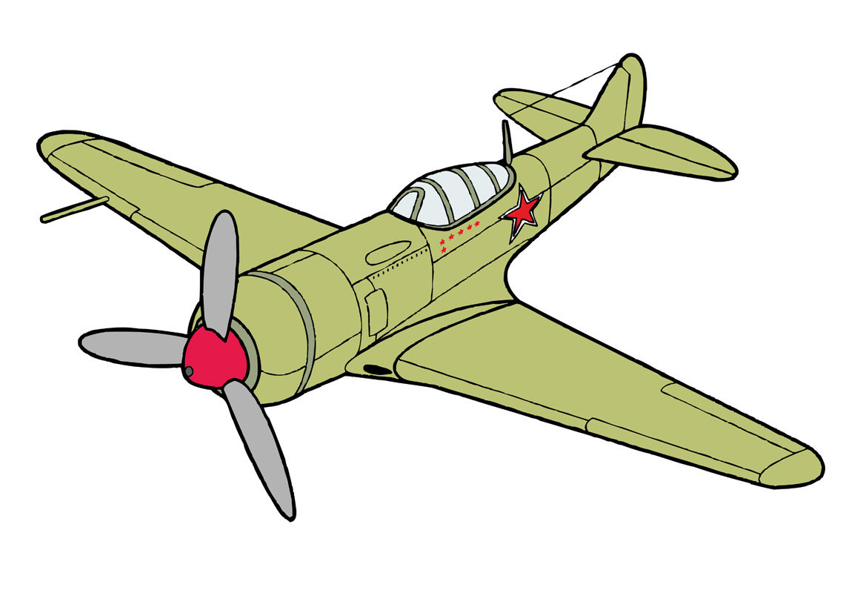
С ним собрался я в полет.
Посмотреть вверх
Правое крыло отвел, посмотрел.
Отвести правую руку, проследить взглядом
Левое крыло отвел, поглядел.
Отвести левую руку, проследить взглядом
Я мотор завожу
И внимательно гляжу
Вращательные движения руками перед собой, следить взглядом
Поднимаюсь ввысь, лечу
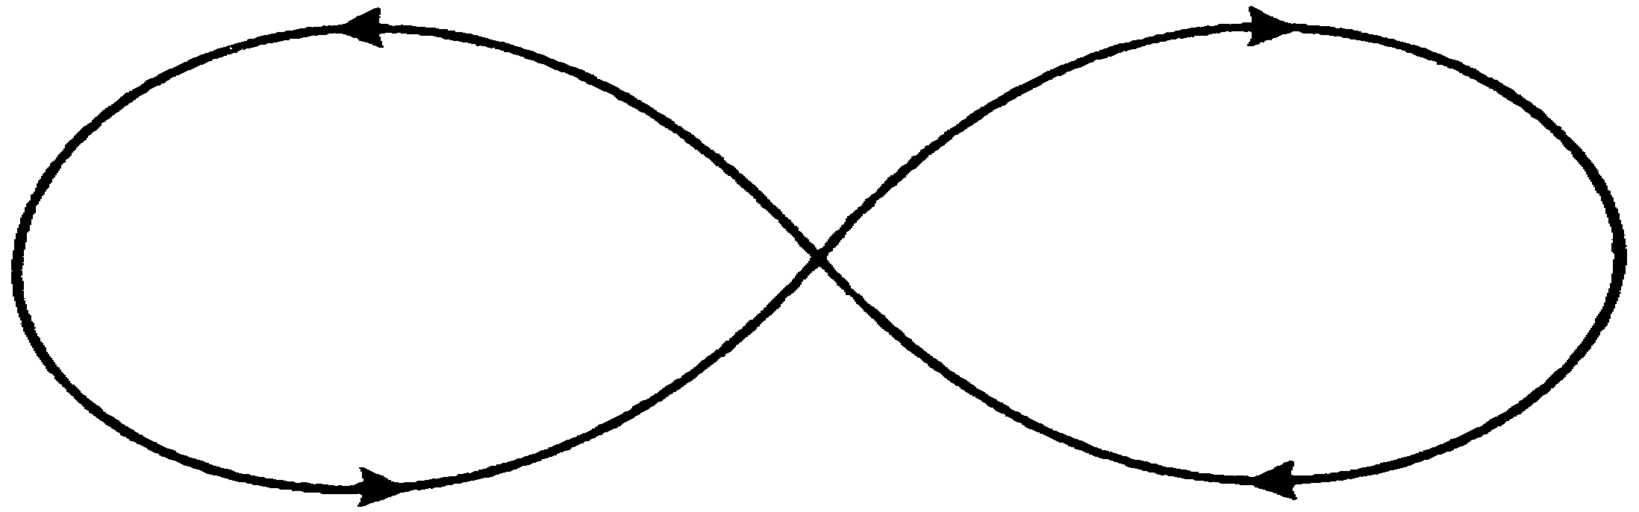
встать на носочки,
Проследить глазами по «восьмерке»
Возвращаться не хочу.
Поморгать и прикрыть глаза
Пальчиковая гимнастика
Пальцы эти – все бойцы.
Удалые молодцы.
Растопырить пальцы на обеих руках, прижать крепко к столу
Два больших и крепких малых
И солдат в боях бывалых.
Приподнять два больших пальца, другие крепко прижать к столу
Два гвардейца – храбреца!
Приподнять указательные пальцы, другие крепко прижать к столу.
Два сметливых молодца!
Приподнять средние пальцы, другие крепко прижать к столу.
Два героя безымянных,
Но в работе очень рьяных!
Приподнять безымянные пальцы, другие крепко прижать к столу.
Два мизинца – коротышки –
Очень славные мальчишки!
Приподнять мизинцы. Хлопнуть ладонями по столу.


День Победы
- Послушай и ответь на вопросы
День Победы - самый торжественный, грустный и радостный праздник для нашего народа.
22 июня 1941 года фашистские войска напали на нашу Родину. Весь народ встал на защиту страны. Шли трудные бои, много людей погибло, но враг в Москву не прошел. Долго шла война. 9 мая 1945 года война закончилась нашей победой.
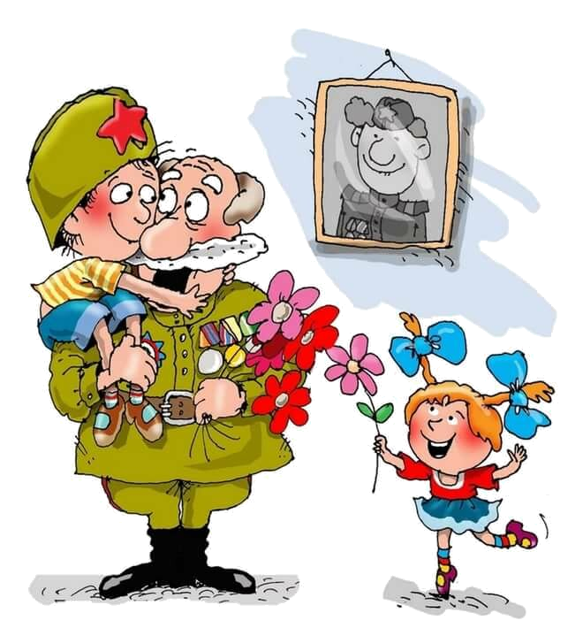
Все дальше уходит от нас 9 мая 1945 года, но
мы по-прежнему помним, какой ценой остался
нашим отцам, дедам и прадедам тот день.
Каждый год отмечаем мы этот праздник и
поздравляем воинов-ветеранов.

Народ не забывает своих героев. О них
поют песни, им посвящают стихи. В их честь
поставили много памятников. Один из них
находится у Кремлевской стены.
Это «Вечный огонь» - памятник всем солдатам, которые сражались с фашистами.

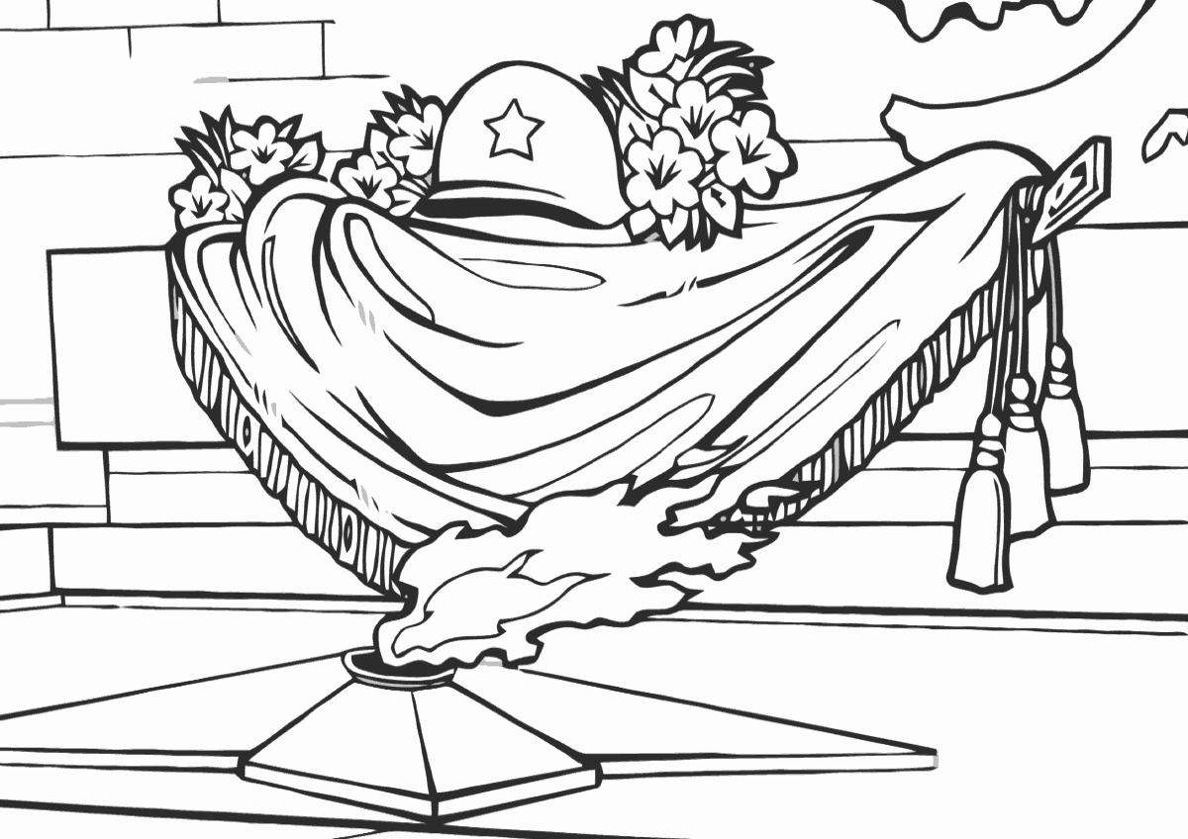

Вопросы:
Какой праздник мы отмечаем 9 мая?
Кто встал на защиту Родины?
Кому благодарен весь наш народ? Почему?
В честь кого зажгли «Вечный огонь» у Кремлевской стены?

- «Скажи, кто?»
Кто служил в пехоте? (Пехотинцы)
Кто охранял границы нашей Родины? (Пограничники)
Кто служил в танковых войсках? (Танкисты)
Кто служил на море, на корабле? (Моряки)
Кто служил в артиллерии? (Артиллеристы)
Кто обеспечивал связь? (Связисты)
Кто служил в разведке? (Разведчики)
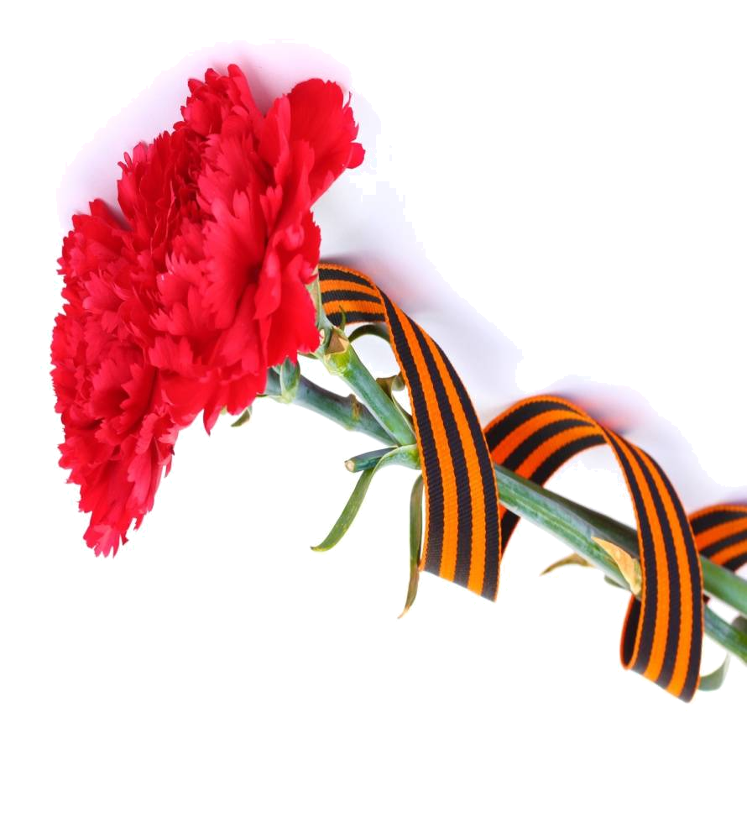
- Игра «Найди лишнее»
Воин, воинский, воет, воевать, война.
Рана, ранить, охрана, раненый, ранение.
Граница, заграница, пограничник, граната.
- Игра «Скажи наоборот»
Трусливый-...(смелый)
Мир-...(война)
Побеждать-...(проигрывать)
Радость-...(горе)
Защищать-...(нападать)
Поражение-...(победа)
- Послушай стихотворение
Куда б ни шел, ни ехал ты,
Но здесь остановись.
Могиле этой дорогой
Всем сердцем поклонись.
Кто б ни был ты - рыбак, шахтер,
Ученый иль пастух,
Навек запомни: здесь лежит
Твой самый лучший друг.
И для тебя, и для меня
Он сделал все, что мог.
Себя в бою не пожалел,
А Родину сберёг.

М.Исаковский

